КОМИТЕТ  РЕСПУБЛИКИ ТАТАРСТАН  ПО ОХРАНЕ ОБЪЕКТОВ КУЛЬТУРНОГО НАСЛЕДИЯ |  | ТАТАРСТАН РЕСПУБЛИКАСЫНЫӉ МӘДӘНИ МИРАС ОБЪЕКТЛАРЫН САКЛАУ КОМИТЕТЫ

ПРИКАЗ БОЕРЫК
№

О включении выявленного объекта культурного наследия «Дом Б.А. Сапожникова», II-я пол. XIX в., расположенного по адресу: Республика Татарстан, г. Казань, ул. Карла Маркса, д. 53, в единый государственный реестр объектов культурного наследия (памятников истории и культуры) народов Российской Федерации в качестве объекта культурного наследия регионального значения «Дом Б.А. Сапожникова», II-я пол. XIX в., утверждении границ и режимов использования его территории и предмета охраны

В соответствии с Федеральным законом от 25 июня 2002 года № 73–ФЗ «Об объектах культурного наследия (памятниках истории и культуры) народов Российской Федерации», Законом Республики Татарстан от 1 апреля 2005 года № 60-ЗРТ «Об объектах культурного наследия в Республике Татарстан», постановлением Кабинета Министров Республики Татарстан от 10.06.2016 № 393 «Об утверждении Положения о порядке принятия решения о включении объекта культурного наследия регионального значения или объекта культурного наследия местного (муниципального) значения в единый государственный реестр объектов культурного наследия (памятников истории и культуры) народов Российской Федерации», положительным заключением государственной историко-культурной экспертизы, приказываю:
- Включить выявленный объект культурного наследия «Дом Б.А. Сапожникова», II-я пол. XIX в., расположенный по адресу: Республика Татарстан, г. Казань, ул. Карла Маркса, д. 53, в единый государственный реестр объектов культурного наследия (памятников истории и культуры) народов Российской Федерации в качестве объекта культурного наследия регионального значения «Дом Б.А. Сапожникова», II-я пол. XIX в.
- Утвердить границы территории объекта культурного наследия регионального значения «Дом Б.А. Сапожникова», II-я пол. XIX в., расположенного по адресу: Республика Татарстан, г. Казань, ул. Карла Маркса, д. 53, согласно приложению № 1 к настоящему приказу.
- Утвердить режим использования территории объекта культурного наследия регионального значения «Дом Б.А. Сапожникова», II-я пол. XIX в., расположенного по адресу: Республика Татарстан, г. Казань, ул. Карла Маркса, д. 53, согласно приложению № 2 к настоящему приказу.
- Утвердить предмет охраны объекта культурного наследия регионального значения «Дом Б.А. Сапожникова», II-я пол. XIX в., расположенного по адресу: Республика Татарстан, г. Казань, ул. Карла Маркса, д. 53, согласно приложению № 3 к настоящему приказу.
- Контроль за исполнением настоящего приказа оставляю за собой.

Председатель И.Н. Гущин

Приложение № 1
к приказу Комитета
Республики Татарстан по охране объектов культурного наследия
от «___» ______ года № ____

Границы территории
объекта культурного наследия регионального значения
«Дом Б.А. Сапожникова», II-я пол. XIX в., расположенного по адресу: Республика Татарстан, г. Казань, ул. Карла Маркса, д. 53

Карта (схема) границ территории объекта культурного наследия регионального значения «Дом Б.А. Сапожникова», II-я пол. XIX в., расположенного по адресу: Республика Татарстан, г. Казань, ул. Карла Маркса, д. 53
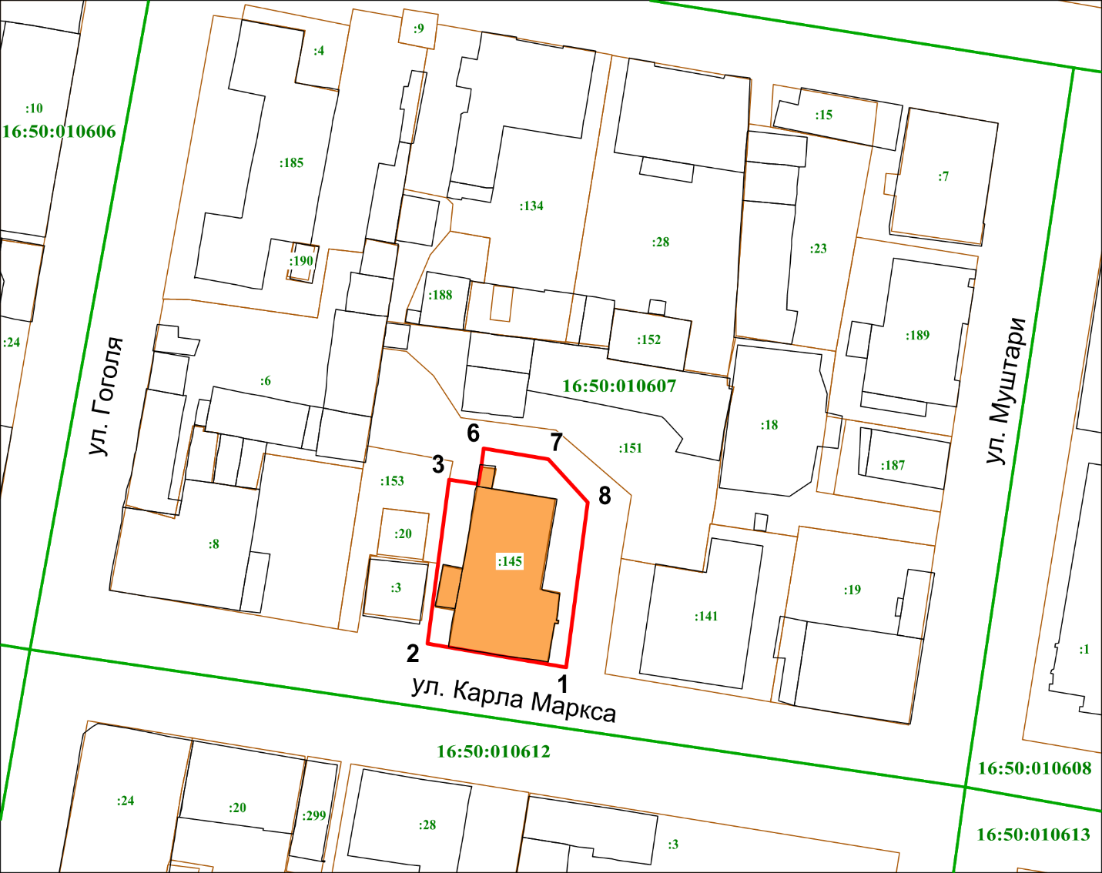

Условные обозначения:
 | - граница территории объекта культурного наследия
 | - объект культурного наследия
 | - объект капитального строительства
 | - граница земельного участка
16:50:010607 | - подпись кадастрового квартала
: 145 | - кадастровый номер земельного участка
1 | - характерная точка границы территории
Картографическое описание границ территории объекта культурного наследия регионального значения «Дом Б.А. Сапожникова», II-я пол. XIX в., расположенного по адресу: Республика Татарстан, г. Казань, ул. Карла Маркса, д. 53

Граница территории объекта культурного наследия регионального значения «Дом Б.А. Сапожникова», II-я пол. XIX в., расположенного по адресу: Республика Татарстан, г. Казань, ул. Карла Маркса, д. 53, проходит:
Прохождение границы |  | Описание прохождения границы
от точки | до точки | Описание прохождения границы
1 | 2 | 3
1 | 2 | от точки 1, расположенной на границе земельного участка в западном направлении по ул. Карла Маркса до точки 2;
2 | 6 | от точки 2, расположенной на границе земельного участка в северном направлении по внутриквартальной границе земельного участка до точки 6;
6 | 7 | от точки 6, расположенной на внутриквартальной границе земельного участка в восточном направлении до точки 7;
7 | 1 | от точки 7, расположенной на северной внутриквартальной границе земельного участка в южном направлении до точки 1.

Таблица поворотных точек
границ территории объекта культурного наследия регионального значения «Дом Б.А. Сапожникова», II-я пол. XIX в., расположенного по адресу: Республика Татарстан, г. Казань, ул. Карла Маркса, д. 53
№ | Координаты точки в местной системе координат (МСК-16)
№ | X | Y
1 | 476460.48 | 1306438.70
2 | 476464.52 | 1306414.75
3 | 476492.89 | 1306418.48
4 | 476492.09 | 1306423.47
5 | 476495.31 | 1306424.03
6 | 476498.24 | 1306424.49
7 | 476496.42 | 1306435.58
8 | 476489.00 | 1306442.39
1 | 476460.48 | 1306438.70

Приложение № 2
к приказу Комитета
Республики Татарстан по охране объектов культурного наследия
от «___» _______ года № ____

Режим использования
территории объекта культурного наследия регионального значения
«Дом Б.А. Сапожникова», II-я пол. XIX в., расположенного по адресу: Республика Татарстан, г. Казань, ул. Карла Маркса, д. 53

В границах территории объекта культурного наследия регионального значения «Дом Б.А. Сапожникова», II-я пол. XIX в., расположенного по адресу: Республика Татарстан, г. Казань, ул. Карла Маркса, д. 53, разрешается:
-проведение работ по сохранению объекта культурного наследия, направленных на обеспечение физической сохранности объекта культурного наследия, в том числе консервация, ремонт, реставрация, приспособление для современного использования;
-ведение хозяйственной деятельности, не противоречащей требованиям обеспечения сохранности объекта культурного наследия и позволяющей обеспечить функционирование объекта культурного наследия в современных условиях;
-использование и приспособление объекта культурного наследия для современного использования в соответствии с видами функционального использования без изменения его особенностей, составляющих предмет охраны;
-снос сооружений и объектов, в том числе временных, нарушающих целостность объекта культурного наследия с учетом требований Федерального закона от 25 июня 2002 года № 73-ФЗ «Об объектах культурного наследия (памятниках истории и культуры) народов Российской Федерации»;
-капитальный ремонт существующих объектов инженерной инфраструктуры (внешние сети водоснабжения, канализации, теплоснабжения, газоснабжения, электроснабжения, телефонизации и др.), а также прокладка новых объектов инженерной инфраструктуры подземным способом при условии отсутствия влияния производимых работ (в том числе динамических воздействий) на объект культурного наследия;
-благоустройство территории, направленное на сохранение, использование и популяризацию объекта культурного наследия;
-использование в покрытии площадок, подходов и проездов традиционных материалов (кирпич, камень, гранит и иные природные материалы, а также материалы, имитирующие натуральные);
-применение отдельно стоящего оборудования освещения, отвечающего характеристикам элементов исторической среды;
-озеленение: сохранение деревьев, санирующая и санитарная рубка зеленных насаждений, высадка новых элементов озеленения;
-сохранение историко-градостроительной среды, воссоздание утраченных исторических элементов ценных в мемориальном и архитектурно-ансамблевом отношении (зданий, строений, сооружений, малых архитектурных форм, ограждений, ворот) при наличии достаточных научных данных, необходимых для их воссоздания с учетом требований Федерального закона от 25 июня 2002 года № 73-ФЗ «Об объектах культурного наследия (памятниках истории и культуры) народов Российской Федерации»;
-установка информационных надписей и обозначений на главном фасаде объекта культурного наследия не выше первого этажа;
-размещение средств наружной информации (вывесок), предназначенных для доведения до сведения потребителей в соответствие с требованиями Федерального закона от 07 февраля 1992 года № 2300-1 «О защите прав потребителей»: информация о профиле деятельности, фирменном наименовании организации, месте ее нахождения (адресе) и режиме работы, о государственной регистрации индивидуального предпринимателя и наименовании зарегистрировавшего его органа в соответствии с законодательством;
-высота средств наружной информации (вывесок) должна составлять не более 2/3 от высоты фриза, простенка между окнами этажей, в пределах которой регламентируется размещение той или иной конструкции;
-ширина информационных конструкций должна составлять, не более 2/3 от ширины простенка, в пределах которого регламентируется размещение той или иной конструкции, за исключением декоративно-художественных панно.
Все вышеуказанные работы проводятся в соответствии с требованиями Федерального закона от 25 июня 2002 года № 73-ФЗ «Об объектах культурного наследия (памятниках истории и культуры) народов Российской Федерации».
В границах территории объекта культурного наследия регионального значения «Дом Б.А. Сапожникова», II-я пол. XIX в., расположенного по адресу: Республика Татарстан, г. Казань, ул. Карла Маркса, д. 53, запрещается:
-строительство объектов капитального строительства и увеличение объемно-пространственных характеристик существующих на территории памятника или ансамбля объектов капитального строительства; проведение земляных, строительных, мелиоративных и иных работ, за исключением работ по сохранению объекта культурного наследия или его отдельных элементов, сохранению историко-градостроительной или природной среды объекта культурного наследия;
-установка на фасадах и крыше объекта культурного наследия кондиционеров, крупногабаритных антенн и иных элементов инженерного оборудования;
-установка средств наружной рекламы;
-прокладка объектов инженерной инфраструктуры (внешние сети водоснабжения, канализации, теплоснабжения, газоснабжения, электроснабжения, телефонизации и др.) надземным способом;
-установка киосков, павильонов, навесов, малых архитектурных форм, за исключением восстановления утраченных;
-использование технологий, создающих динамические нагрузки (применение машин ударного действия, таких, как прессы, молоты и т. д., кривошипно-шатунных механизмов, молотов и других механизмов ударного действия, одновременное использование большого количества машин с синхронным или асинхронным приводом) на объект культурного наследия и на окружающую его застройку;
-засорение территории объекта культурного наследия строительными, бытовыми отходами любого вида и форм;
-вырубка деревьев, за исключением санитарных рубок.

Приложение № 3
к приказу Комитета
Республики Татарстан по охране
объектов культурного наследия
от «___» ________ года № ____

Предмет охраны
объекта культурного наследия регионального значения
«Дом Б.А. Сапожникова», II-я пол. XIX в., расположенного по адресу: Республика Татарстан, г. Казань, ул. Карла Маркса, д. 53
- Местоположение здания, градостроительные и композиционные характеристики в структуре застройки, по красной линии ул. К. Маркса: территория домовладения в исторически сложившихся границах;
- Объемно-пространственная структура прямоугольного в плане одноэтажного на высоком цокольном этаже здания с антресолью и боковыми пристроями входной группы и бывшей веранды;
- Объемно-планировочное решение здания в пределах капитальных стен;
- Конструктивная схема: подлинные кирпичные стены; подлинные кирпичные перемычки проемов; сводчатые перекрытия с распалубками; местоположение и конструкции исторических лестниц;
- Историческая конфигурация, высотные отметки, габариты и конструктивное решение крыши здания; материал скатной крыши - кровельное фальцованное железо;
- Отделка и архитектурные детали фасадов:
-кирпичные неоштукатуренные стены фасадов, рустовка цокольного этажа и простенков в раскреповках;
-межэтажные профилированные карнизы;
-профилированные наличники окон главного фасада с сандриками лучковой формы с выступающими геометрическими декоративными элементами и замковыми камнями;
-филенки в подоконной плоскости первого этажа;
-профилированные архивольты с замковыми камнями, профилированные ниши и многопрофильный карниз антресольного этажа, имеющий криволинейную арочную форму в раскреповках главного фасада, декорированный дентикулами; -люкарна треугольной формы с арочным проемом в профилированном обрамлении и замковым камнем;
-профилированный венчающий карниз;
-прямолинейные профилированные сандрики окон дворовых фасадов;
-профилированное обрамление парадного входа;
-фриз пристроя, декорированный нишками и аттик криволинейной формы, завершенный карнизом и металлическим покрытием;
- Местоположение, пропорции, геометрия профилей и расстекловка исторических столярных заполнений дверных и оконных проемов (согласно историческим материалам, ныне утрачены);
- Декоративное убранство интерьеров первого этажа: лепная розетка и профилированные потолочные тяги с растительным орнаментом (согласно охранному обязательству А-298 от «11» декабря 2012 г.).

* Предмет охраны подлежит уточнению и дополнению при дальнейшем исследовании объекта, а также в процессе производства реставрационных работ.

ТАБЛИЦА ПРЕДМЕТА ОХРАНЫ
объекта культурного наследия регионального значения
«Дом Б.А. Сапожникова», II-я пол. XIX в., расположенного по адресу: Республика Татарстан, г. Казань, ул. Карла Маркса, д. 53
№ п/п | Наименование предмета охраны: | Фотофиксация основных элементов/графические материалы
1 | 2 | 3
1. | Местоположение здания, градостроительные и композиционные характеристики в структуре застройки, по красной линии ул. К.Маркса: территория домовладения в исторически сложившихся границах; | 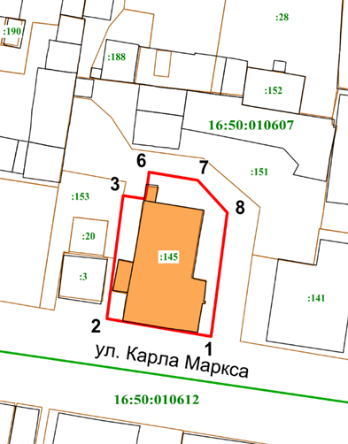  Местоположение объекта
2. | Объемно-пространственная структура прямоугольного в плане одноэтажного на высоком цокольном этаже здания с антресолью и боковыми пристроями входной группы и бывшей веранды; | 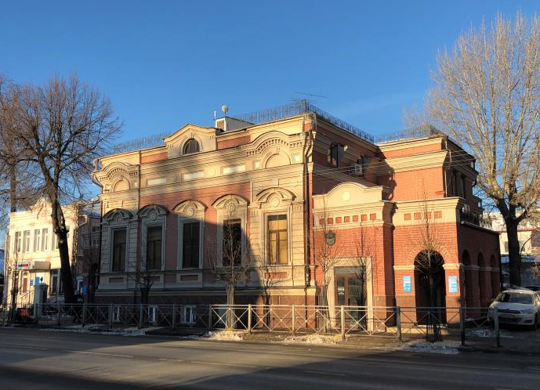  Общий вид с ул. Карла Маркса
3. | Объемно-планировочное решение здания в пределах капитальных стен; | 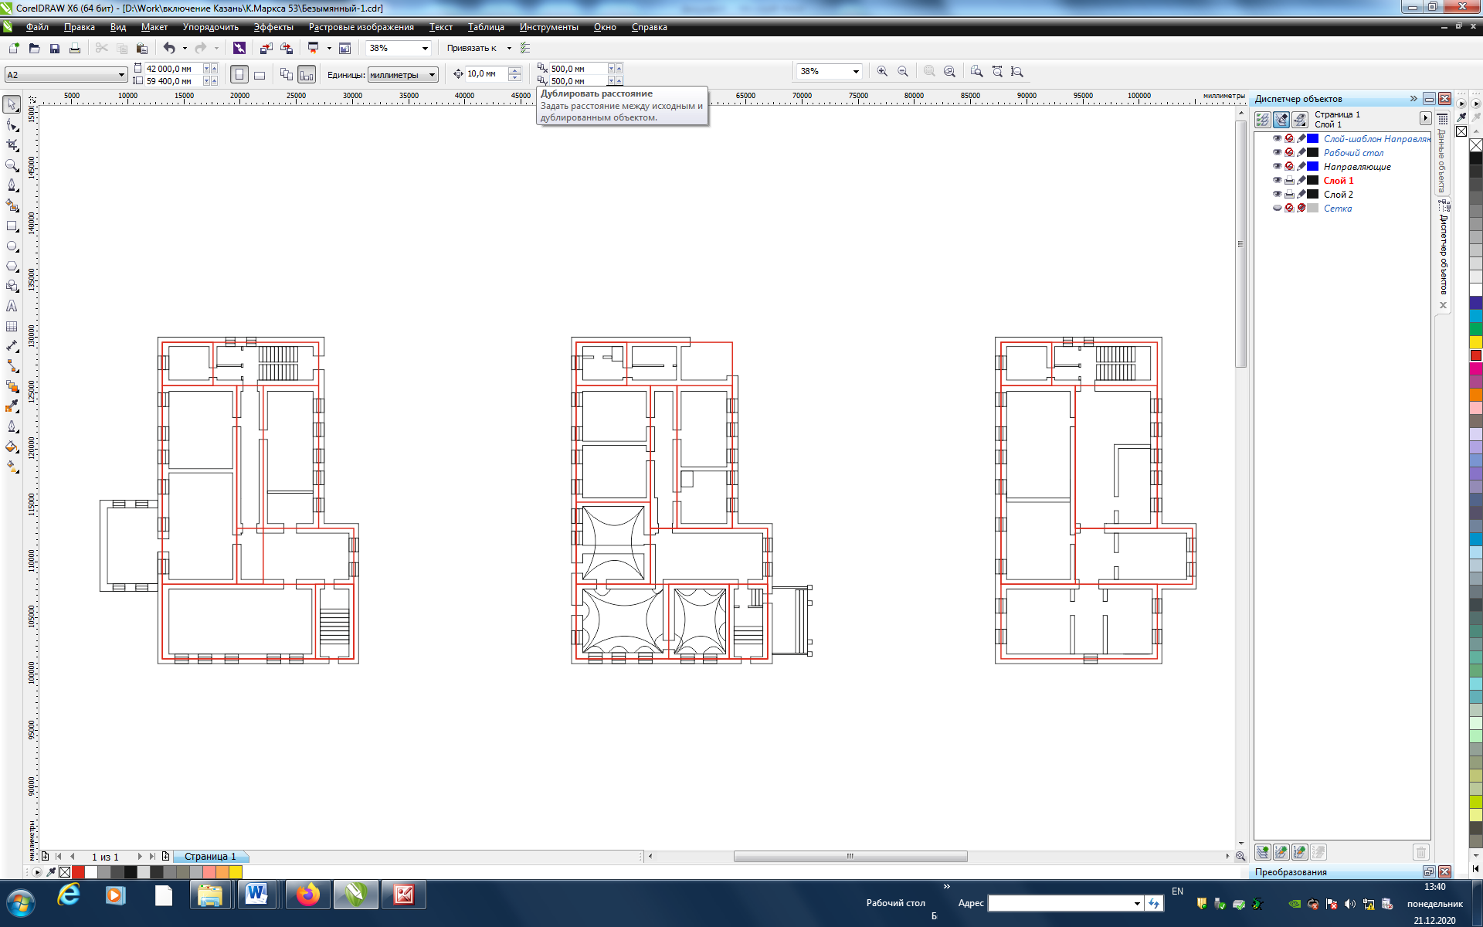  Цокольный этаж  1 этаж  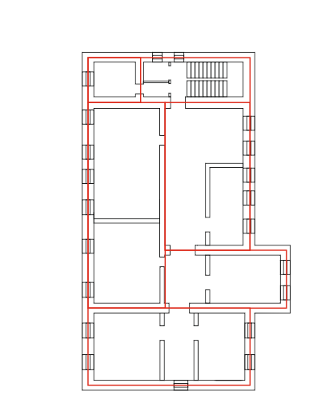  Антресольный этаж
4. | Конструктивная схема: подлинные кирпичные стены; подлинные кирпичные перемычки проемов; сводчатые перекрытия с распалубками; местоположение и конструкции исторических лестниц; | 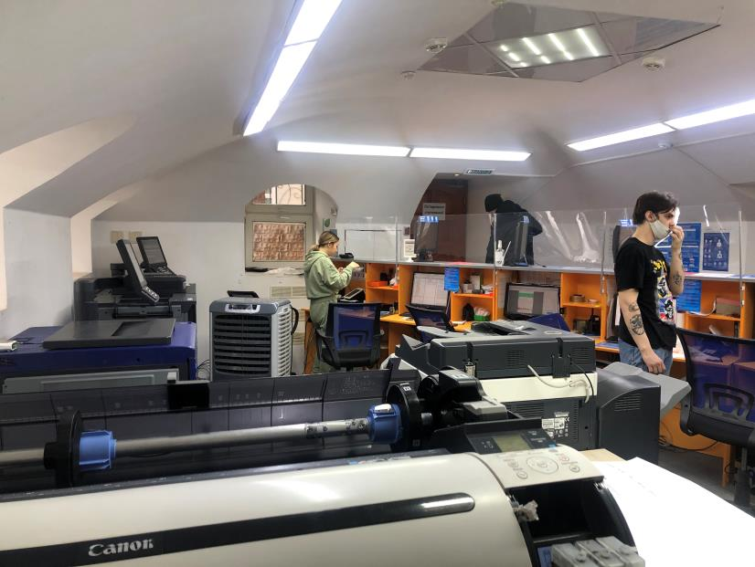  Своды цокольного этажа  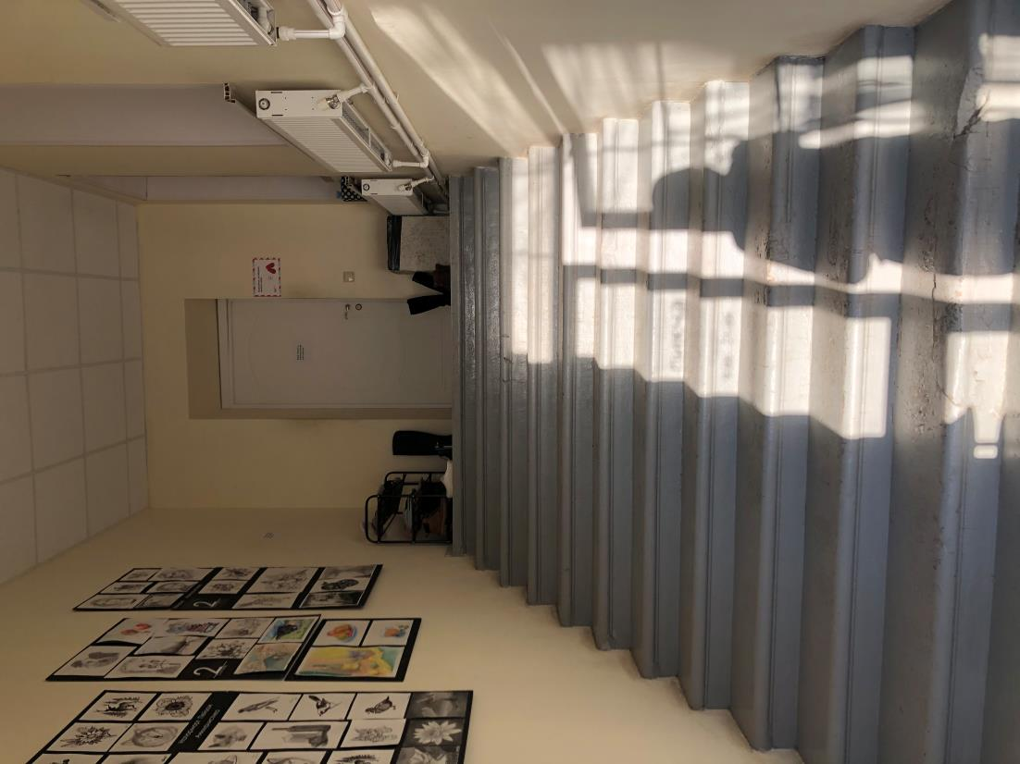  Центральная лестница
5. | Историческая конфигурация, высотные отметки, габариты и конструктивное решение крыши здания; материал скатной крыши - кровельное фальцованное железо; | 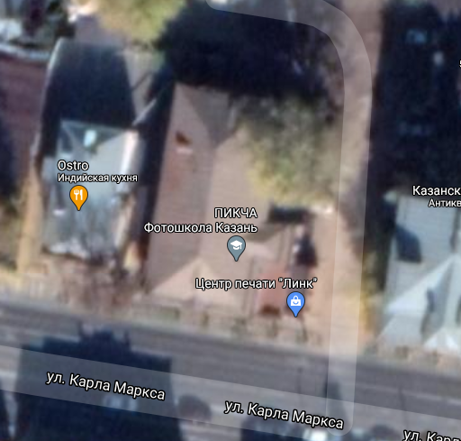  Крыша
6. | Отделка и архитектурные детали фасадов: кирпичные неоштукатуренные стены фасадов, рустовка цокольного этажа и простенков в раскреповках; межэтажные профилированные карнизы; профилированные наличники окон главного фасада с сандриками лучковой формы с выступающими геометрическими декоративными элементами и замковыми камнями; филенки в подоконной плоскости первого этажа; профилированные архивольты с замковыми камнями, профилированные ниши и многопрофильный карниз антресольного этажа, имеющий криволинейную арочную форму в раскреповках главного фасада, декорированный дентикулами; люкарна треугольной формы с арочным проемом в профилированном обрамлении и замковым камнем; профилированный венчающий карниз; прямолинейные профилированные сандрики окон дворовых фасадов; профилированное обрамление парадного входа; фриз пристроя, декорированный нишками и аттик криволинейной формы, завершенный карнизом и металлическим покрытием; | 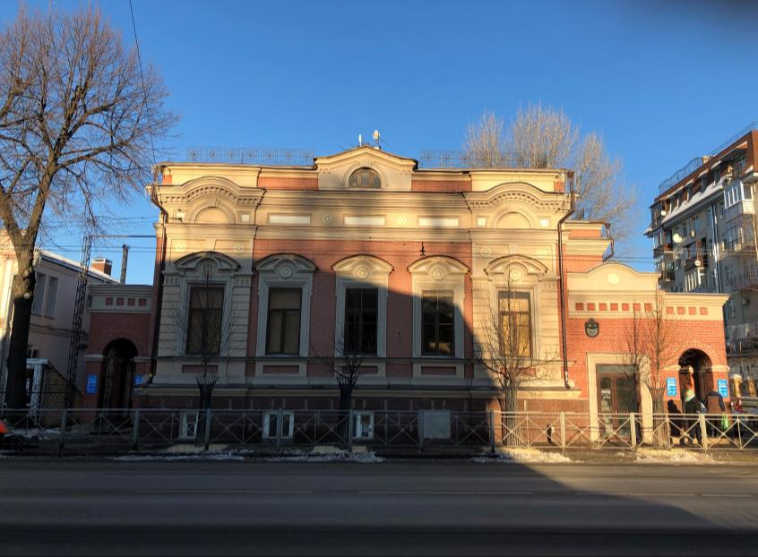  Главный фасад по ул. К. Маркса  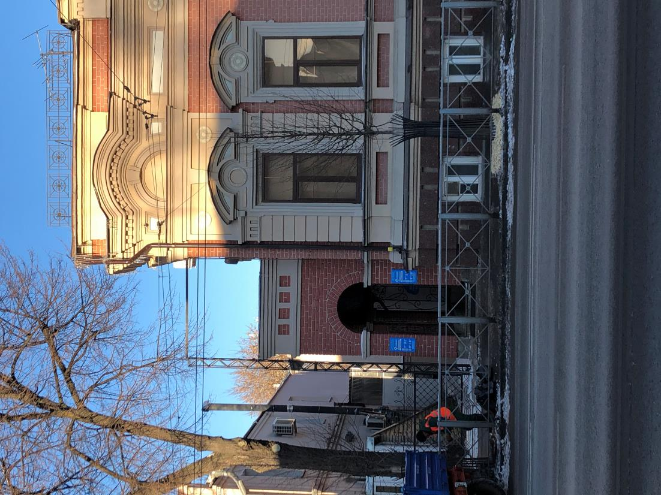  Боковой ризалит (левый)  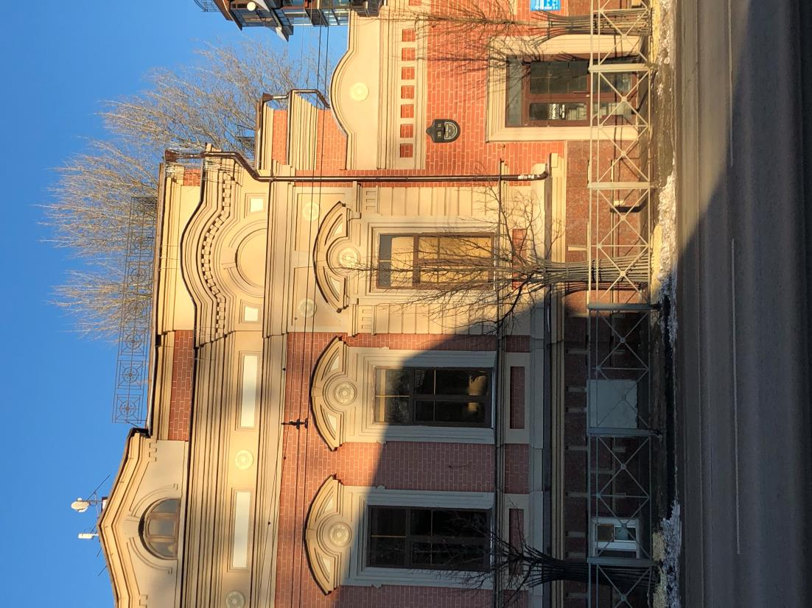  Боковой ризалит (правый)
7. | Местоположение, пропорции, геометрия профилей и расстекловка исторических столярных заполнений дверных и оконных проемов (согласно историческим материалам, ныне утрачены); | 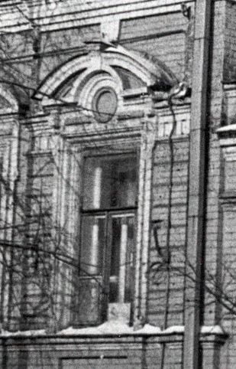
8. | Декоративное убранство интерьеров первого этажа: лепная розетка и профилированные потолочные тяги с растительным орнаментом (согласно охранному обязательству А-298 от «11» декабря 2012 г.). | *** настоящим осмотром установлено что помещения 1 этажа подшиты подвесными потолками типа «армстронг», в связи, с чем указанную ранее лепнину зафиксировать не удалось

